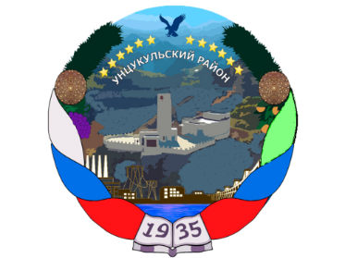

РЕСПУБЛИКА ДАГЕСТАН

ГЛАВА МУНИЦИПАЛЬНОГО ОБРАЗОВАНИЯ

«УНЦУКУЛЬСКИЙ РАЙОН»

Индекс 368950 РД, пос. Шамилькала, ул.М.Дахадаева,3 тел.55-64-85 e-mail: mo_uncuk_raion@mail.ru

ПОСТАНОВЛЕНИЕ

от «09» августа 2018 г. № 96

Об итогах работы Военного комиссариатаУнцукульского районапо отбору кандидатов в военные образовательные учреждения ВС РФ в 2017-2018 учебном году и задачах по улучшению этой работы в 2018-2019 учебном году

В 2017-2018 учебном году Военным комиссариатом Унцукульского района проделана определенная работа по военно-профессиональной ориентации молодежи и отбору кандидатов в военные образовательные учреждения профессионального образования МО РФ.
На совещании с главами поселений района,директорами СОШ и учебно-методических сборов, с военными руководителями общеобразовательных школ поднимали вопрос о планировании мероприятий по подготовке молодежи к военной службе в вооруженных силах РФ.
Разработан план совместных мероприятий Военного комиссариата Унцукульского района и Отдела образования Унцукульского района по взаимодействию в вопросах военно-профессиональной ориентации учащейся молодежи на 2017-2018учебный год.
В 2017-2018 в учебном году Военным комиссариатом Унцукульского районабыло направлено в военные образовательные учреждения 4 человек.
По прежнему остается недостаточной работа глав сельских поселений по обеспечению этой работы, по разъяснению престижа военной службы среди молодежи с привлечением членов Совета ветеранов, участников афганских и чеченских событий.
В целях устранения имеющихся недостатков и улучшения работы по военно-профессиональной ориентации молодежи и отбору кандидатов в военные образовательные учреждения в 2018-2019 годупостановляю:

1.Утвердить план основных мероприятий по отбору кандидатов в военные училища МО РФ.
2.В 2018-2019 учебном году совместно с работниками Отдела образования муниципального района проверить военно -патриотическую работу в средних школах района.
3.Предложить Военному комиссару Унцукульского района (Ш.Магомедову):
- довести до руководителей образовательных учреждений задания на отбор кандидатов в военно-учебные заведения ВС РФ, установленного штабом ЮВО;
- провести отбор кандидатов в военно- образовательные учреждения.
- усилить работу по военно- патриотическому воспитанию молодежи.
- подготовить статьи в средства массовой информации,раскрывающие престиж военной службы в вооруженных силах России.
Контроль за выполнением постановления возложить на заместителя главы администрации МО «Унцукульский район» М.А.Гамзатова.

Глава МО
«Унцукульскийрайон» И.М.Нурмагомедов

